Třídní vzdělávací plán
Téma : Rok s Krtečkem
Třída : Sluníčka ( 3-4leté děti)
Rok: 2019/2020
Třídní učitelky : Kristýna Chytilová
Nela Sedlářová

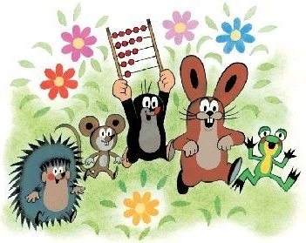

Pravidla třídy :
Srdíčkové pravidlo
Ve třídě se máme rádi
a jsme velcí kamarádi .
Hračky si vždy půjčujeme,
se všemi se zasmějeme.
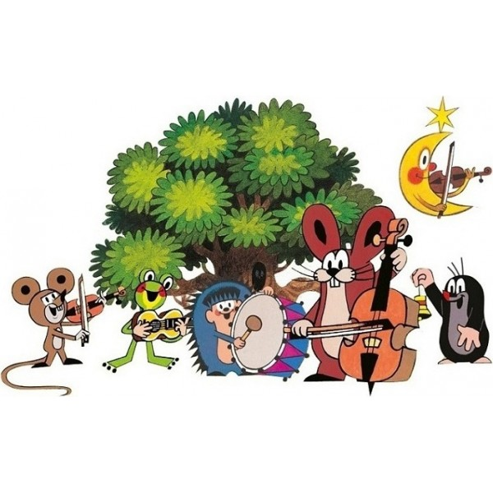
Pusinkové pravidlo
Pár kouzelných slovíček Pusinka by se zlobila ,
při sobě vždy nosím , kdyby škaredě mluvila ,
nashledanou , dobrý den , raději se usmívá a jen
děkuji a prosím . hezky povídá .
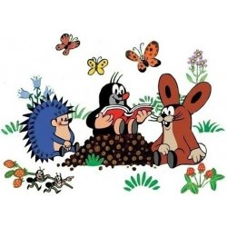
Šnečkové pravidlo
Pozor děti na úraz ,
ve třídě je hodně nás,
proto nožky neběhají ,
pomalu zde chodívají.
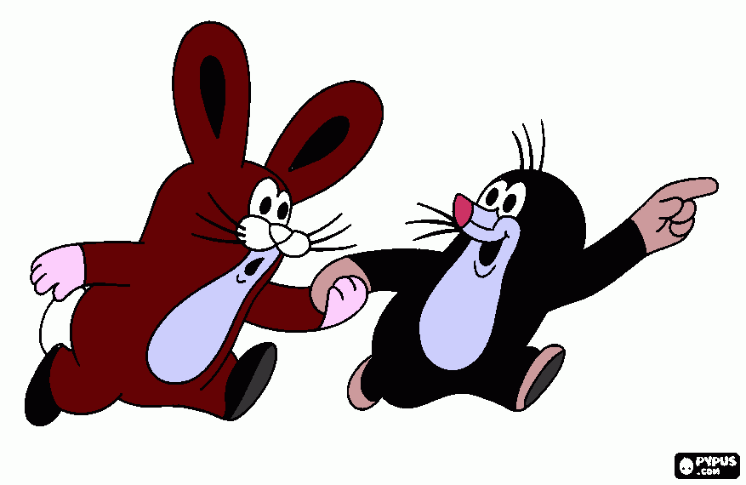
Hračkové pravidlo
Když si hračky roztahám ,
namísto je vždycky dám ,
hračky se pak usmívají ,
když pořádek kolem mají.
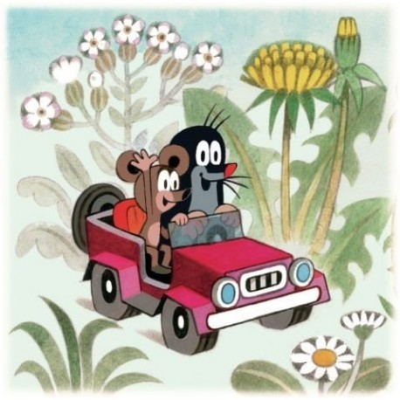
Odpočinkové pravidlo
Když na postýlce ležíme ,
společně se ztišíme.
Spánek je tu pro naše zdravíčko ,
veselou mysl a šikovné tělíčko.
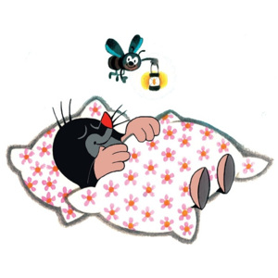

ZÁŘÍ
Integrovaný blok: Hurá do školky
Tematický celek: Když jsi kamarád, tak pojď si s námi hrát
Moje značka
Podtéma: Krtečkova pravidla

Dílčí cíle:
- Orientovat se v prostorách mateřské školy
- Spoluvytvářet klidnou a pohodovou atmosféru ve třídě
- Dodržovat základní společenské normy komunikace
- Respektovat dohodnutá pravidla chování v Mateřské škole
- Rozvoj řečových a komunikativních schopností
- Seznámení se s novými kamarády v MŠ
- Přizpůsobit své chování tak, aby jeho důsledky neohrozily druhé
- Rozvoj tvořivého myšlení
- Šetrně zacházet s hračkami
- Rozvoj pohybových dovedností – vytvořit kladný vztah k pohybu

Očekávané výstupy:
- Odloučit se na určitou dobu d rodičů
- Snižovat závislost na dospělém – samostatnost v sebeobsluze, stolování a hygieně
- Chovat se tak, aby neohrozil sebe nebo ostatní
- Být šetrní k věcem, které používáme
- Dodržováni třídních pravidel a pravidel společenských pravidel (Pozdravit, rozloučit se, poprosit, poděkovat, požádat o něco)
- Dovede vyjádřit své pocity a potřeby
- Přizpůsobit pobytu v MŠ, aktivně se zapojovat do činností

Rizika:
- Nedostatečná empatie k dětem s těžší adaptací
- Špatná komunikace s rodiči o průběhu adaptace

Spolupráce s rodiči
- Komunikovat s rodiči o průběhu adaptace dítěte
- Ptát se co jejich dítě zajímá, s čím si rádo hraje, aby se dítě v mateřské škole cítilo příjemně
ŘÍJEN
Integrovaný blok: Podzim ťuká na vrátka
Tematický celek: Vyletěl si pyšný drak
Podzimníček barvami čaruje
Podtéma: Krteček sklízí zahrádku

Dílčí cíle
- Vědět, že se vše časem vyvíjí a proměňuje
- Rozvoj tvořivého myšlení
- Osvojovat si názvy základních druhů ovoce a zeleniny
- Uznávat práva druhých
- Samostatně a kulturně se chovat při stolování
- Zdokonalovat koordinaci hrubé i jemné motoriky
- Umět hodnotit své chování
- Rozvíjet všechny smysly
- Vědět o rozmanitosti krajiny, počasí, přírody
- Pociťovat sounáležitost s živou i neživou přírodou
- Vnímat estetické hodnoty živé i neživé přírody

Očekávané výstupy
- Vědět kdy se chová správně (v souladu s třídními pravidly), kdy špatně.
- Aktivně se zapojovat do výtvarných a pracovních činností
- Poznat a pojmenovat základní druhy ovoce a zeleniny
- Dovede pojmenovat stav počasí
- Neubližuje živočichům
- Všímat si drobných detailů přírodnin a rostlin (listy, kameny, koruny stromů), upozorňovat na změny barev v přírodě

Rizika
- Nadbytečná pomoc při sebeobsluze a stolování
- Nedostatek příležitosti k poznávacím činnostem

Spolupráce s rodiči
- Příprava na Drakiádu, hry rodiče s dětmi – podporovat dobré vztahy mezi MŠ a rodiči
LISTOPAD
Integrovaný blok: Listopad, listopad, lísteček mi na dlaň spad
Tematický celek: To jsem já, jak vypadám
Když zvířátka jdou spát
Podtéma: Krteček se připravuje na zimu, pod sněhovou peřinu

Dílčí cíle
- Znát názvy částí těla a některých orgánů
- Rozvíjet všechny smysly
- Akceptovat kompetentní autoritu
- Mít představu o tom jakého je pohlaví
- Osvojování poznatků o podpoře zdraví
- Vědět o významu dodržování osobní hygieny pro zdraví
- Vědět o důsledcích nedostatku pohybu pro zdraví
- Vědět o rozmanitosti počasí a přírody
- Rozšiřování slovní zásoby

Očekávané výstupy
- Dokáže správně pojmenovat některé části těla
- Koordinuje pohyby svalů ruky se zrakovým vnímáním
- Nechá si poradit, dokáže přijmout navrhované řešení
- Dokáže se zařadit do skupiny dětí stejného pohlaví
- Zautomatizovat si základní hygienické návyky (mytí rukou po toaletě, mytí rukou před a po jídle, zakrývání úst při kašlání, ..)
- Zachovávat správné držení těla
- Mít povědomí o tom, jak se příroda připravuje na zimu
- Učit se nová slova a správně a aktivně je používat
- Umět pojmenovat většinu toho čím je obklopeno

Rizika
- Nerespektování individuálních potřeb dětí
- Nepřiměřené informace
Spolupráce s rodiči
- Spoluúčast na Bubu stezce
PROSINEC
Integrovaný blok: Podzim skončil a máme tu zas, Adventní a Vánoční čas
Tematický celek: Bum, bum, ratata čerti buší na vrata
Těšíme se na Ježíška
Podtéma: Krteček a Vánoce
Dílčí cíle
- Mít povědomí o vánočních zvycích a tradicích
- Vytvářet pozitivní vztah k umění (poslech koled, četba pohádek)
- Rozvoj paměti a řečových dovedností
- Rozlišovat Dobro x Zlo
- Rozvoj představivosti a tvořivého myšlení
- Rozvoj jemné motoriky, rozvoj koordinace ruky a oka
- Hodnotit své chování i chování druhých
- Mít povědomí o tom, že je více možností konfliktů
- Cítit spokojenost z vlastního řečového projevu
- Umět udělat radost jednotlivým členům rodiny
- Podílet se na výzdobě třídy
- Záměrně naslouchat
Očekávané výstupy
- Naučit se nazpaměť texty písní a básní s vánoční tématikou
- Rozumí ústnímu pokynu a vykoná ho
- Dovede ustoupit a slevit ze svých nároků (nevynucuje si hračku druhého)
- Rády se účastní her a pracovních činností
- Hraje pohybové a taneční hry
- Dovede pohyb přizpůsobit tempu hudby
- Svléká a obléká se podle pocitu tepla
- Mít radost z her se sněhem
- Projevovat zájem o prohlížení knih

Rizika
- Nabídka témat, která jsou pro děti příliš složitá
- Nedostatečná upozorňování na možnost vnímání právě probíhajících dějů, skutečností

Spolupráce s rodiči
- Vytváření výrobků na Vánoční jarmark
- Zpívání u stromečku – prohlubování dobrých a přátelských vztahů mezi rodiči, mezi MŠ a rodiči
LEDEN
Integrovaný blok: Paní Zima
Tematický celek: Huboval vrabčák na zimu
Ledové Království
Podtéma: Zvířátka v Zimě
Zimní hry a sporty

Dílčí cíle:
- Vytváření povědomí o tom, které zvířátka můžeme v zimě vidět a které ne
- Získávat poznatky o zimním období (o tom co můžeme dělat v zimě)
- Rozvoj řečových a komunikativních schopností
- Rozvíjet a koordinovat pohyb s hudbou (přizpůsobit pohyb tempu hudby)
- Rozvoj hrubé motoriky a tělesné zdatnosti
- Rozvíjet představivost, fantazii a tvořivé myšlení
- Poznat shodu x rozdíl
- Záměrně vnímat a znát názvy věcí a rozumět obsahu názvů
- Chtít rozumět okolnímu světu – klást otázky když něco neví a dožadovat se odpovědi
- Pociťovat sounáležitost s přírodou

Očekávané výstupy:
- Znát sporty a hry, které můžeme provozovat v zimě
- Znát rozdíly léto x zima (v oblékání, v přírodě a počasí)
- Učit se nové pojmy a aktivně je používat
- Klást srozumitelné otázky
- Vykonává namáhavější pohyby (běh, překážkovou dráhu, ..)
- Přednáší básně a říkadla
- Uplatňuje fantazii při hrách výtvarných činnostech
- Správně určuje a pojmenovává věci a jevy ve svém blízkém okolí
- Správně třídí (přiřazuje) věci podle barvy a velikosti

Rizika
- Absence či nedostatek řízených pohybových aktivit vedoucí k osvojení nových pohybových dovedností
- Vytváření komunikativních zábran (necitlivé donucování dítěte k hovoru)

ÚNOR
Integrovaný blok: Únor krátký, pouští zimu svými vrátky
Tematický celek: Z pohádky do pohádky
Podtéma: Brzy bude velký bál, hurá je tu KARNEVAL

Dílčí cíle:
- Vytvořit pozitivní vztah k umění
- Vytvořit pozitivní vztah ke knihám
- Vytvářet bohatou slovní zásobu
- Orientovat se v prostoru
- Umět srozumitelně vyjádřit myšlenku
- Chovat se hezky a podle pravidel ke kamarádům, uznávat jejich práva
- Vnímat krásu ,,kulturního dědictví“ (zná některé lidové pohádky,..)
- Zdokonalovat koordinaci hrubé a jemné motoriky
- Rozumět projevům neverbální komunikace

Očekávané výstupy:
- Vědět, jak se správně chováme ke knize
- Projevovat zájem o knížky
- Vypráví zážitky, příběhy, jednoduché pohádky
- Chápat pojmy (před za, nahoře, dole, uvnítř, venku)
- Vyjadřovat co cítí – co je mu příjemné a co nepříjemné
- Neposmívá se druhým
- Zná charakterové vlastnosti některých pohádkových postav ( Král, rytíř, čert, ..)
- Dovede hrát bohaté námětové hry
- Úspěšně zdolává překážky lezením, skokem...
- Pozná podle výrazu tváře náladu kamaráda

Rizika
- Omezený přístup ke knížkám
- Nedostatek porozumění a ocenění úspěchu či úsilí
- Autoritativní vedení

BŘEZEN
Integrovaný blok: Zimo, zimo už jdi pryč, jaro už si chystá klíč
Tematický celek: Krtek vykouknul z klobouku hlíny
Krtek a auto
Podtéma: Jaro už je tu (květiny)
Co mi řekl semafor

Dílčí cíle
- Rozvoj pozornosti a paměti
- Mít povědomí o pravidlech – jak se chováme na silnici (jak funguje semafor – semafor pro chodce, rozhlížet se při přecházení silnice, dopravní prostředky, ..)
- Naučit se poznat a pojmenovat některé jarní květiny (Sněženka, Petrklíč, Fialka, ..)
- Vyhodnotit některé důsledky ze situací, dějů kolem něj, přizpůsobit tomu své chování
- Zaujímat pozitivní postoj k pohybu, sportování
- Mít zájem podílet se na pozitivních změnách, které směřují k podpoře zdraví přírody
- Orientovat se v čase
- Vnímat estetické hodnoty živé i neživé přírody

Očekávané výstupy
- Vědomě využívat všechny smysly
- Těšit se z hezkých zážitků, přírodních krás
- Dokázat odpovědět na otázky typu: ,, Co se stane když..“
- Dovede se řídit signály na semaforu
- Správně provádět jednoduché pohyby a cviky
- Dokáže přiřadit k pojmům ráno, poledne, večer – typické činnosti
- Všímá si drobných detailů rostlin (barva, listy, květy,..)

Rizika
- Málo příležitostí k samostatným řečovým projevům dítěte
- Nedostatek příležitostí k poznávacím činnostem založených na vlasní zkušenosti

DUBEN
Integrovaný blok: Na statku i na dvoře všechno to tam krákoře
Tematický celek: Svátky jara – Velikonoce
Na tom našem dvoře
Podtéma: Zvířátka a jejich mláďátka

Dílčí cíle
- Mít povědomí o tradicích, které se dělají na velikonoce
- Vytvořit vztah k obci, vlasti jako k místu, kam patří
- Chovat se s empatií a respektem k druhým
- Umět poznat a pojmenovat některá domácí zvířata
- Rozvoj jemné motoriky a koordinace ruky a oka
- Vytvořit pozitivní vztah k umění
- Rozvoj představivosti a fantazie
- Skládat části do celků a rozkládat celek na části
- Rozlišovat směry a vzdálenosti, orientovat se v prostoru

Očekávané výstupy
- Podílí se na přípravě výzdoby třídy a výrobků k Velikonocům
- Má rádo místo kde žije
- Nevysmívá se druhým
- Rozšiřovat slovní zásobu
- Zvládat Grafomotoriku – individuální přístup dle schopnosti dítěte
- Držet tužku správným způsobem
- Doplňuje slova k písni
- Skládat mozaiky a puzzle
- Staví z konstruktivních stavebnic podle předlohy i podle fantazie

Rizika
- Nedostatek příležitostí k vytváření jeho estetického vztahu k prostředí, ke kultuře a umění
- Málo podnětné, málo pestré prostředí
- Omezování možností dítěte dokončovat činnost v individuálním tempu
KVĚTEN
Integrovaný blok: Světem letí novina, že prý květen začíná
Tematický celek: Maminka má svátek
Ten dělá to a ten zas tohle
Podtéma: Povolání

Dílčí cíle
- Rozlišit činnosti, které může dělat samo a které mohou vykonávat jen dopělí
- Mít povědomí o tom, co jednotlivý členové rodiny dělají
- Umět udělat radost jednotlivým členům rodiny
- Rozvoj tvořivosti
- Rozvoj prosociálního chování
- Spolupracovat se skupinou – ve skupině
- Mít povědomí o tom, že se vše časem mění
- Rozvoj řečových dovedností (dbát na správnou výslovnost)

Očekávané výstupy
- Vytváření dárků, chystá překvapení pro členy rodiny
- Prožívat radost ze zvládnutého úkolu
- Uvědomovat si, že každá práce je potřebná
- Pojmenovat některá povolání
- Vědět, že se vše časem vyvíjí
- Vědět, kdo všechno patří do rodiny
- Znát nejbližší příbuzenské vazby
- Přednáší básně, zpívá písně,
- Dovede vyprávět jednoduchý příběh
- Nabízí svou pomoc

Rizika
- Špatný jazykový vzor
- Málo názornosti a prostoru pro rozvoj fantazie
- Nedostatečná motivace dětí k jejich sebevyjádření

ČERVEN
Integrovaný blok: Těšíme se na prázdniny
Tematický celek: Všechny děti mají svátek
Cesta kolem světa
Podtéma: Hurá, jedeme na výlet

Dílčí cíle:
- Mít povědomí o různorodosti ras, kultur a etnik
- Rozumět projevům neverbální komunikace
- Dodržovat základní společenské normy komunikace
- Vytvářet bohatou slovní zásobu
- Zdokonalování koordinace hrubé a jemné motoriky
- Poznat výjimky z řádu, ze série
- Rozvíjet všechny smysly
- Cítit uspokojení z vlastního řečového projevu

Očekávané výstupy
- Chovat se přátelsky (neodsuzovat druhého na základě jeho odlišnosti)
- Rozlišuje význam gest, mimických a pohybových projevů
- Slušně požádá, poprosí, poděkuje
- Hospodárně zachází s materiály
- Umí chytit a hodit míč
- Správně chodí po schodech
- Koordinovaně provádí pohyby
- Dovede vyhledat rozdíly na zdánlivě stejných obrázcích
- Dovede slovně vyjádřit své potřeby a přání
- Aktivně se účastní komunitního kruhu

Rizika
- Nedostatek možností projevovat vlastní city, sdělovat své dojmy
- Nepřiměřené nároky na dítě
- Časté negativní hodnocení
- Nerespektování rozdílných tělesných a pohybových možností jednotlivých dětí

